Likovna kultura 28.4.2020.
Danas ćemo djeco raditi nešto što će vas sigurno veseliti. Izradit ćemo čestitku za Majčin dan. Znamo svi da je Majčin dan svake godine drugu nedjelju u mjesecu svibnju te da svake godine za naše majčice izrađujemo čestitku. Mali znak pažnje razveselit će svaku mamu. Dobivate li i vi poklone od svojih ukućana? Evo, krenimo.
Najprije uzmite papir A4 formata. To je veličina jednog lista iz vaših bilježnica. Taj papir uredno presavijte na pola. Dobili ste čestitku koju ćete ukrasiti na način koji želite. Ako mislite da je čestitka prevelika možete ju škarama izrezati na veličinu koju želite. Ako kod kuće imate neki deblji papir ili tanji karton i njih možete upotrijebiti. Ako imate papir u boji i njega možete upotrijebiti za čestitku. U unutrašnjosti čestitke na desnoj strani napisat ćete tekst kojim ćete izraziti ljubav, zahvalnost i poštovanje prema mami.
Evo nekoliko ideja za brze i maštovite čestitke – bacite se na posao!
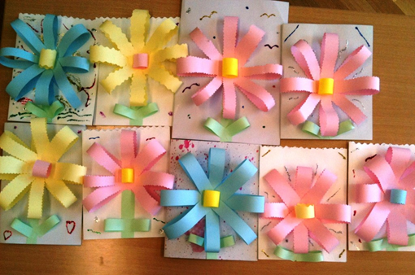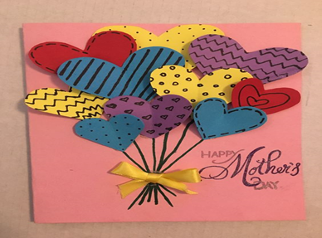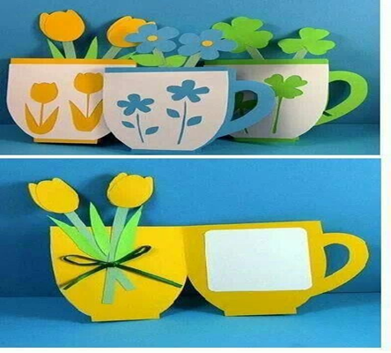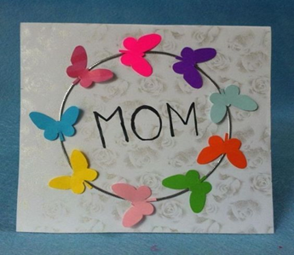
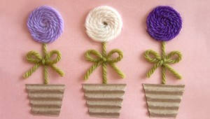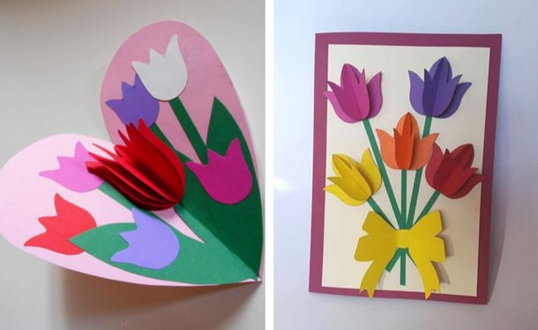

Vjerujem da ćete uživati u radu. Rad ćete mi poslati u utorak, 12.5.2020. Veselim se vašim radovima.
Sretno!

